Atoom nr. | Protonen, neutronen en  elektronen van alle elementen
1 | Waterstof heeft 1 proton,  0 neutron en 1 elektron | 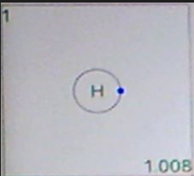
2 | Helium heeft 2 protonen,  2 neutronen en 2 elektronen | 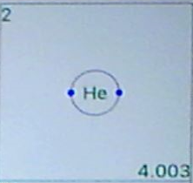
3 | Lithium heeft 3 protonen,  4 neutronen en 3 elektronen | 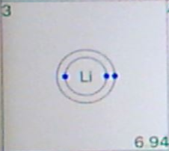
4 | Beryllium heeft 4 protonen,  5 neutronen en 4 elektronen | 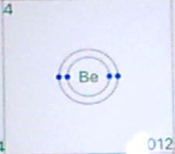
5 | Borium heeft 5 protonen,  6 neutronen en 5 elektronen | 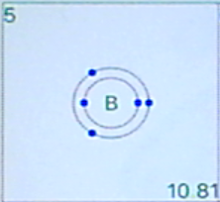
6 | Koolstof heeft 6 protonen,  6 neutronen en 6 elektronen | 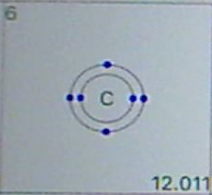
7 | Stikstof heeft 7 protonen,  7 neutronen en 7 elektronen | 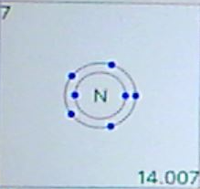
8 | Zuurstof heeft 8 protonen,  8 neutronen en 8 elektronen | 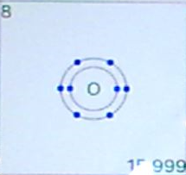
9 | Fluor heeft 9 protonen,  10 neutronen en 9 elektronen | 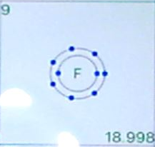
10 | Neon heeft 10 protonen,  10 neutronen en 10 elektronen | 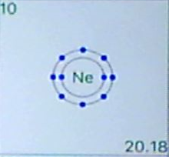
11 | Natrium heeft 11 protonen,  12 neutronen en 11 elektronen | 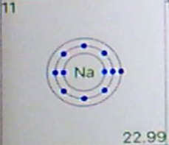
12 | Magnesium heeft 12 protonen,  12 neutronen en 12 elektronen | 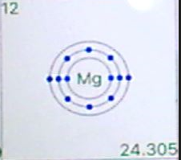
13 | Aluminium heeft 13 protonen,  14 neutronen en 13 elektronen | 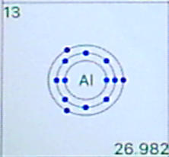
14 | Silicium heeft 14 protonen,  14 neutronen en 14 elektronen | 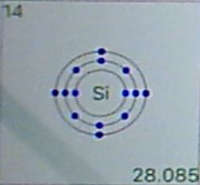
15 | Fosfor heeft 15 protonen,  16 neutronen en 15 elektronen | 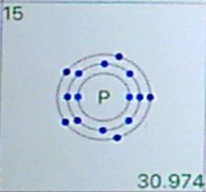
16 | Zwavel heeft 16 protonen,  16 neutronen en 16 elektronen | 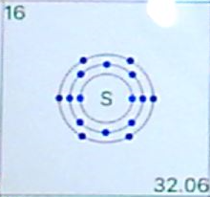
17 | Chloor heeft 17 protonen,  17 neutronen en 17 elektronen | 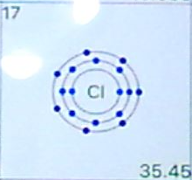
18 | Argon heeft 18 protonen,  22 neutronen en 18 elektronen | 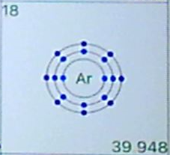
19 | Kalium heeft 19 protonen,  20 neutronen en 19 elektronen | 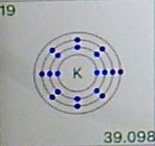
20 | Calcium heeft 20 protonen,  20 neutronen en 20 elektronen | 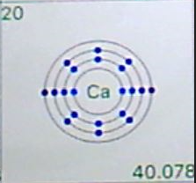
21 | Scandium heeft 21 protonen,  24 neutronen en 21 elektronen | 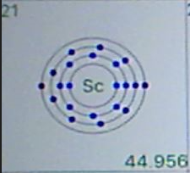
22 | Titanium heeft 22 protonen,  26 neutronen en 22 elektronen | 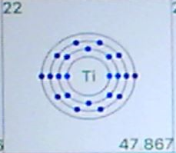
23 | Vanadium heeft 23 protonen,  28 neutronen en 23 elektronen | 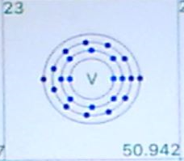
24 | Chroom heeft 24 protonen,  28 neutronen en 24 elektronen | 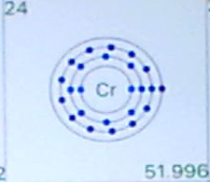
25 | Mangaan heeft 25 protonen,  30 neutronen en 25 elektronen | 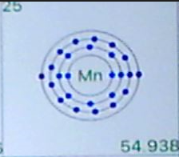
26 | IJzer heeft 26 protonen,  30 neutronen en 26 elektronen | 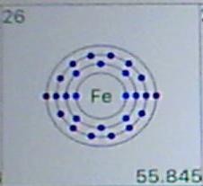
27 | Kobalt heeft 27 protonen,  32 neutronen en 27 elektronen | 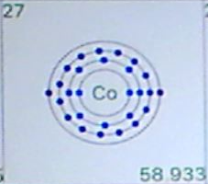
28 | Nikkel heeft 28 protonen,  31 neutronen en 28 elektronen | 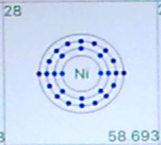
29 | Koper heeft 29 protonen,  35 neutronen en 29 elektronen | 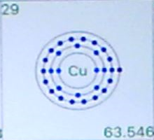
30 | Zink heeft 30 protonen,  35 neutronen en 30 elektronen | 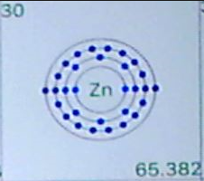
31 | Gallium heeft 31 protonen,  39 neutronen en 31 elektronen | 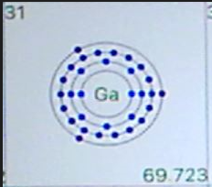
32 | Germanium heeft 32 protonen,  41 neutronen en 32 elektronen | 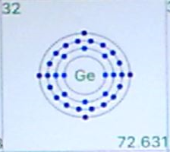
33 | Arseen heeft 33 protonen,  42 neutronen en 33 elektronen | 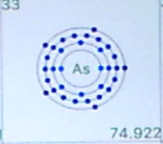
34 | Selenium heeft 34 protonen,  45 neutronen en 34 elektronen | 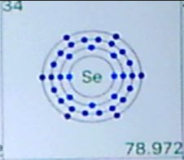
35 | Broom heeft 35 protonen,  45 neutronen en 35 elektronen | 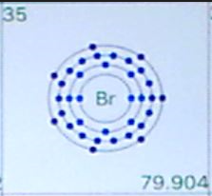
36 | Krypton heeft 36 protonen,  48 neutronen en 36 elektronen | 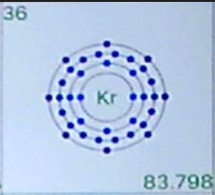
37 | Rubidium heeft 37 protonen,  48 neutronen en 37 elektronen | 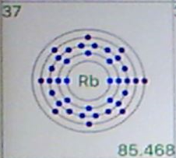
38 | Strontium heeft 38 protonen,  50 neutronen en 38 elektronen | 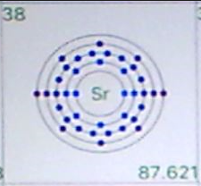
39 | Yttrium heeft 39 protonen,  50 neutronen en 39 elektronen | 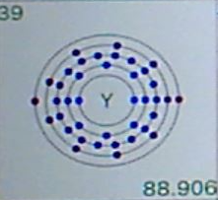
40 | Zirkonium heeft 40 protonen,  51 neutronen en 40 elektronen | 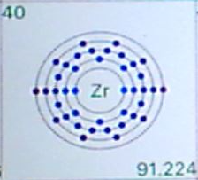
41 | Niobium heeft 41 protonen,  52 neutronen en 41 elektronen | 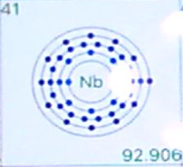
42 | Molybdeen heeft 42 protonen,  54 neutronen en 42 elektronen | 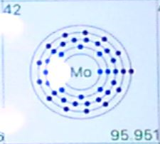
43 | Technetium heeft 43 protonen,  55 neutronen en 43 elektronen | 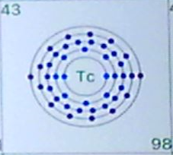
44 | Ruthenium heeft 44 protonen,  57 neutronen en 44 elektronen | 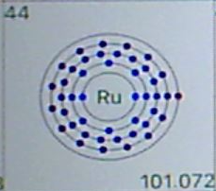
45 | Rhodium heeft 45 protonen,  58 neutronen en 45 elektronen | 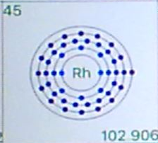
46 | Palladium heeft 46 protonen,  60 neutronen en 46 elektronen | 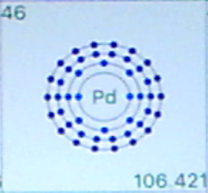
47 | Zilver heeft 47 protonen,  61 neutronen en 47 elektronen | 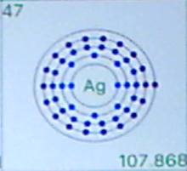
48 | Cadmium heeft 48 protonen,  64 neutronen en 48 elektronen | 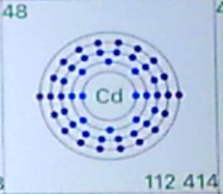
49 | Indium heeft 49 protonen,  66 neutronen en 49 elektronen | 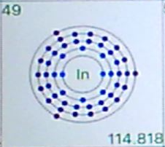
50 | Tin heeft 50 protonen,  69 neutronen en 50 elektronen | 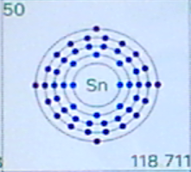
51 | Antimoon heeft 51 protonen,  71 neutronen en 51 elektronen | 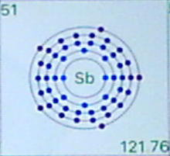
52 | Tellurium heeft 52 protonen,  76 neutronen en 52 elektronen | 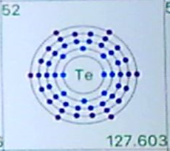
53 | Jodium heeft 53 protonen,  74 neutronen en 53 elektronen | 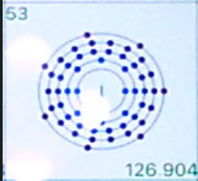
54 | Xenon heeft 54 ​​protonen,  77 neutronen en 54 elektronen | 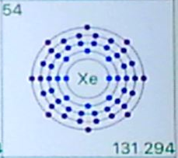
55 | Cesium heeft 55 protonen,  78 neutronen en 55 elektronen | 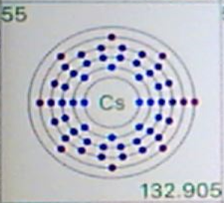
56 | Barium heeft 56 protonen,  81 neutronen en 56 elektronen | 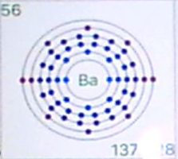
57 | Lanthaan heeft 57 protonen,  82 neutronen en 57 elektronen | 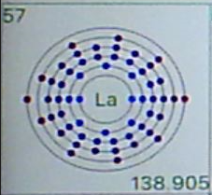
58 | Cerium heeft 58 protonen,  82 neutronen en 58 elektronen | 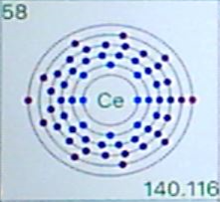
59 | Praseodymium heeft 59 protonen,  82 neutronen en 59 elektronen | 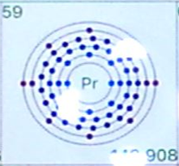
60 | Neodymium heeft 60 protonen,  84 neutronen en 60 elektronen | 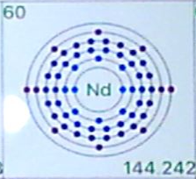
61 | Promethium heeft 61 protonen,  84 neutronen en 61 elektronen | 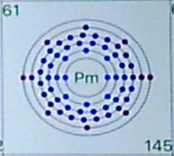
62 | Samarium heeft 62 protonen,  88 neutronen en 62 elektronen | 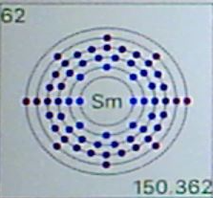
63 | Europium heeft 63 protonen,  89 neutronen en 63 elektronen | 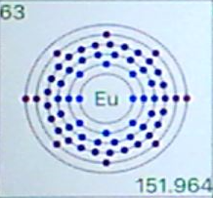
64 | Gadolinium heeft 64 protonen,  93 neutronen en 64 elektronen | 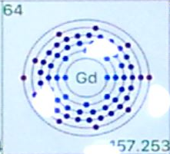
65 | Terbium heeft 65 protonen,  94 neutronen en 65 elektronen | 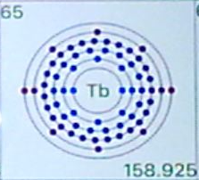
66 | Dysprosium heeft 66 protonen,  97 neutronen en 66 elektronen | 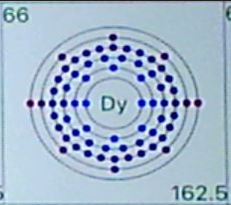
67 | Holmium heeft 67 protonen,  98 neutronen en 67 elektronen | 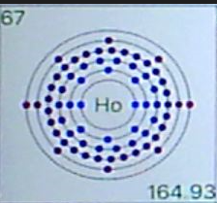
68 | Erbium heeft 68 protonen,  99 neutronen en 68 elektronen | 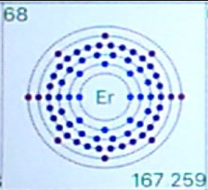
69 | Thulium heeft 69 protonen,  100 neutronen en 69 elektronen | 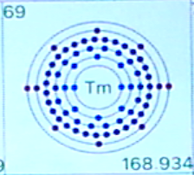
70 | Ytterbium heeft 70 protonen,  103 neutronen en 70 elektronen | 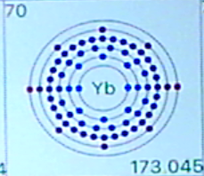
71 | Lutetium heeft 71 protonen,  104 neutronen en 71 elektronen | 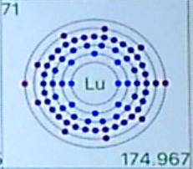
72 | Hafnium heeft 72 protonen,  106 neutronen en 72 elektronen | 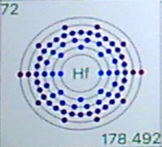
73 | Tantaal heeft 73 protonen,  108 neutronen en 73 elektronen | 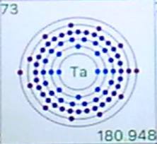
74 | Wolfraam heeft 74 protonen,  110 neutronen en 74 elektronen | 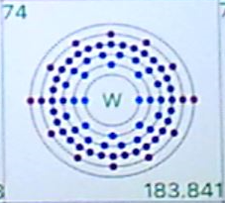
75 | Rhenium heeft 75 protonen,  111 neutronen en 75 elektronen | 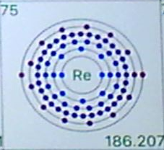
76 | Osmium heeft 76 protonen,  114 neutronen en 76 elektronen | 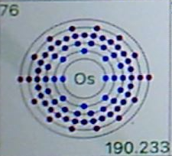
77 | Iridium heeft 77 protonen,  115 neutronen en 77 elektronen | 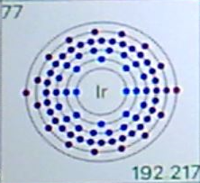
78 | Platina heeft 78 protonen,  117 neutronen en 78 elektronen | 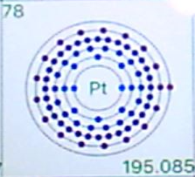
79 | Goud heeft 79 protonen,  118 neutronen en 79 elektronen | 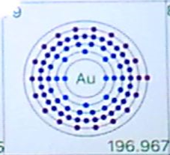
80 | Mercurius heeft 80 protonen,  121 neutronen en 80 elektronen | 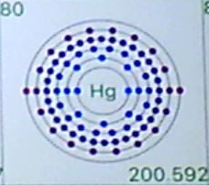
81 | Thallium heeft 81 protonen,  123 neutronen en 81 elektronen | 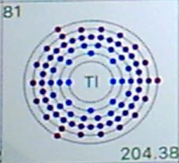
82 | Lood heeft 82 protonen,  125 neutronen en 82 elektronen | 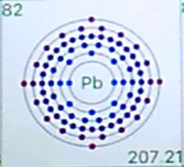
83 | Bismut heeft 83 protonen,  126 neutronen en 83 elektronen | 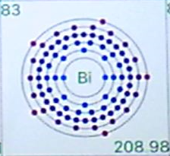
84 | Polonium heeft 84 protonen,  125 neutronen en 84 elektronen | 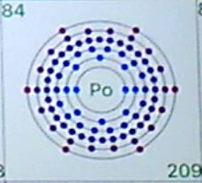
85 | Astatine heeft 85 protonen,  125 neutronen en 85 elektronen | 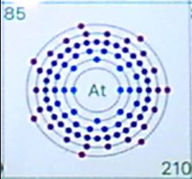
86 | Radon heeft 86 protonen,  136 neutronen en 86 elektronen | 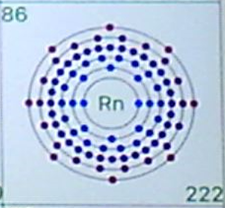
87 | Francium heeft 87 protonen,  136 neutronen en 87 elektronen | 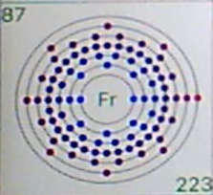
88 | Radium heeft 88 protonen,  138 neutronen en 88 elektronen | 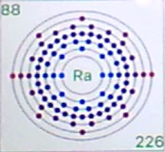
89 | Actinium heeft 89 protonen,  138 neutronen en 89 elektronen | 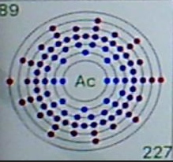
90 | Thorium heeft 90 protonen,  142 neutronen en 90 elektronen | 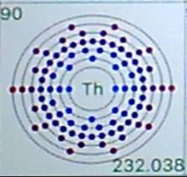
91 | Protactinium heeft 91 protonen,  148 neutronen en 91 elektronen | 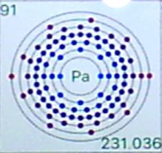
92 | Uranium heeft 92 protonen,  146 neutronen en 92 elektronen | 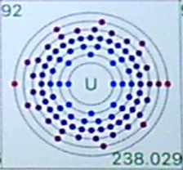
93 | Neptunium heeft 93 protonen,  144 neutronen en 93 elektronen | 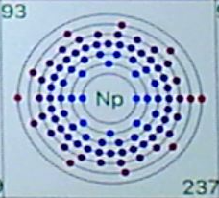
94 | Plutonium heeft 94 protonen,  150 neutronen en 94 elektronen | 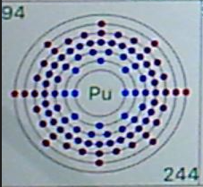
95 | Americium heeft 95 protonen,  148 neutronen en 95 elektronen | 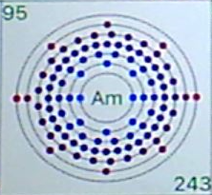
96 | Curium heeft 96 protonen,  151 neutronen en 96 elektronen | 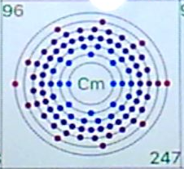
97 | Berkelium heeft 97 protonen,  150 neutronen en 97 elektronen | 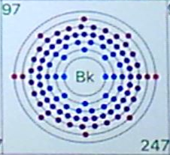
98 | Californium heeft 98 protonen,  153 neutronen en 98 elektronen | 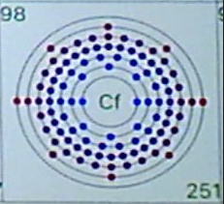
99 | Einsteinium heeft 99 protonen,  153 neutronen en 99 elektronen | 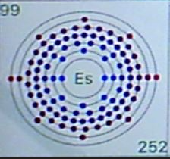
100 | Fermium heeft 100 protonen,  157 neutronen en 100 elektronen | 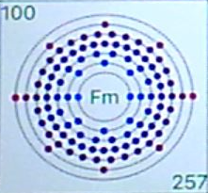
101 | Mendelevium heeft 101 protonen,  157 neutronen en 101 elektronen | 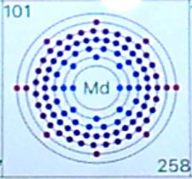
102 | Nobelium heeft 102 protonen,  157 neutronen en 102 elektronen | 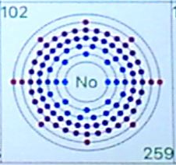
103 | Lawrencium heeft 103 protonen,  159 neutronen en 103 elektronen | 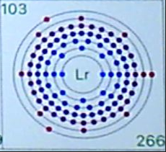
104 | Rutherfordium heeft 104 protonen,  157 neutronen en 104 elektronen | 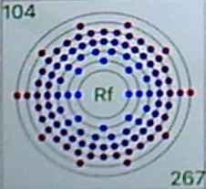
105 | Dubnium heeft 105 protonen,  157 neutronen en 105 elektronen | 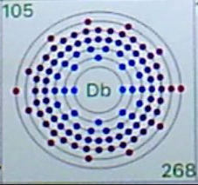
106 | Seaborgium heeft 106 protonen,  157 neutronen en 106 elektronen | 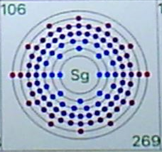
107 | Bohrium heeft 107 protonen,  155 neutronen en 107 elektronen | 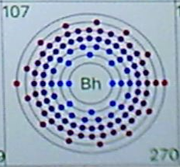
108 | Hassium heeft 108 protonen,  157 neutronen en 108 elektronen | 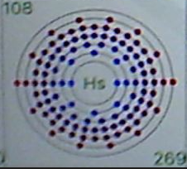
109 | Meitnerium heeft 109 protonen,  157 neutronen en 109 elektronen | 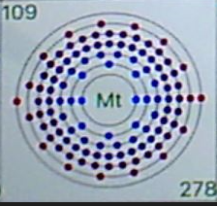
110 | Darmstadtium heeft 110 protonen,  151 neutronen en 110 elektronen | 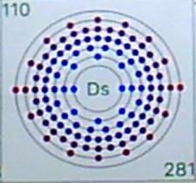
111 | Röntgenium heeft 111 protonen,  161 neutronen en 111 elektronen | 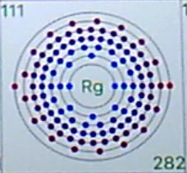
112 | Copernicum | 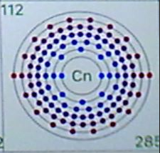
113 | Nihonium | 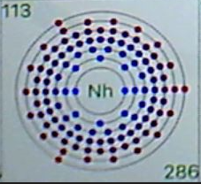
114 |  | 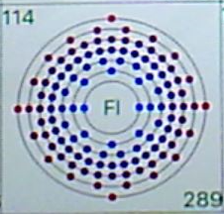
115 |  | 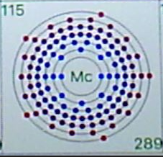
116 |  | 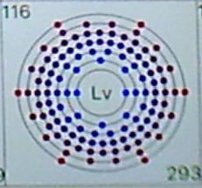
117 |  | 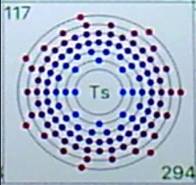
118 |  | 